Wykład 7.

Zginanie ukośne – naprężenia, oś obojętna, projektowanie przekroi poprzecznych.
Przypomnienie: Zginanie płaskie jest to przypadek wytrzymałościowy w którym płaszczyzna obciążenia (a także płaszczyzna momentu zginającego) pokrywa się z jedną z głównych centralnych osi bezwładności.

Główne centralne osie bezwładności to takie dwie osie, które przechodzą przez środek ciężkości przekroju, są do siebie prostopadłe, moment dewiacji względem tych osi jest równy zero, a momenty bezwładności osiągają wartości ekstremalne.

Zginanie ukośne jest to przypadek wytrzymałościowy, w którym płaszczyzna obciążenia nie pokrywa się z żadną z głównych centralnych osi bezwładności.
Przykładem takiego zginania jest zginanie płatwi dachowej przy stromych więźbach dachowych

Dla prostoty obliczeń rozważmy belkę wspornikową o przekroju poprzecznym prostokątnym.
Schemat statyczny

Rozkładamy siłę P na dwie składowe
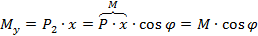
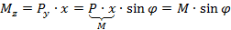
Rozkładając siłę P na składowe , sprowadziliśmy (zastąpiliśmy) zginanie ukośne siłą P na dwa zginania płaskie.
W I przypadku osią obojętną jest oś y.
W II przypadku osią obojętną jest oś z.

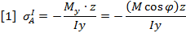

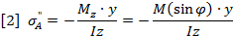

Całkowite naprężenia w punkcie A będą sumy naprężeń od I i II zginania płaskiego.
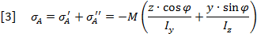
Wzór został wyprowadzony dla dodatnich współrzędnych y, z. Podstawiając współrzędne dowolnego punktu z odpowiednimi znakami otrzymamy prawidłowy znak naprężeń.
W belkach o innym schemacie statycznym należy określić znak przed wzorem [3]. Znak przed wzorem będzie taki jakiego znaku będą naprężenia w pierwszej ćwiartce układu współrzędnych gdy płaszczyzna obciążenia przechodzi przez I ćwiartkę.
Aby obliczyć naprężenia maksymalne w przekroju należy określić położenie osi obojętnej ponieważ największe naprężenia występują w punktach najdalej położonych od osi obojętnej.
Oś obojętna jest to prosta na której naprężenia równają się zero.
Jeżeli - współrzędne punktów leżących na osi obojętnej
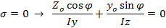
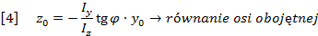
Prowadząc styczną do przekroju równoległą do osi obojętnej określimy punkty najdalej oddalone od tej osi.

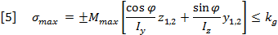
Wzór [5] służy do projektowania przekrojów poprzecznych belkach zginanych.
Uwaga: Ponieważ w praktyce inżynierskiej stosuje się najczęściej do belek przekroje o dwóch osiach symetrii (nie zawsze) tzn.

wzór [5] dla takich przekrojów można przedstawić w postaci:

Zadanie przykładowe
Zaprojektować przekrój poprzeczny belki (wersja drewniana)
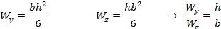
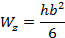
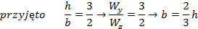
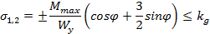
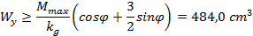

Zaprojektowano przekrój belki

Równanie osi obojętnej:

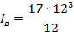
Zadanie przykładowe
Zaprojektować przekrój poprzeczny belki z poprzedniego zadania w wersji stalowej. Dwuteownik, k_{g}= 160 MPa

Z tablic do projektowania konstrukcji stalowych odczytano:

⌶
80 | 19,5 | 3,0 | 5,85
100 | 34,2 | 4,88 | 7,00
120 | 54,7 | 7,41 | 7,38
140 | 81,9 | 10,7 | 7,65
160 | 117 | 14,8 | 7,90

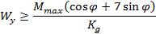
Wartości w tabeli są wybrane dla przewidywanego przekroju.
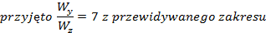
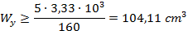
Przyjęto ⌶ 160 o
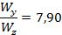

Równanie osi obojętnej.
